作成:鵜澤
写真をwikiにアップロードするには

写真部wikiに、写真をアップロードする方法について書きます。

1 写真を編集する
まずアップロードするファイルを編集します。wikiにはアップロードできるファイルに容量制限があるので、幅1200くらいに縮小してください。編集ソフトでおすすめなのはJTrimです。フリーソフトなので無料で使えます。

2 写真をページにアップロードする

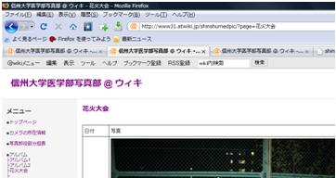
続いてファイルをアップロードします。

←まずはファイルをアップロードしたいページを開いてください。

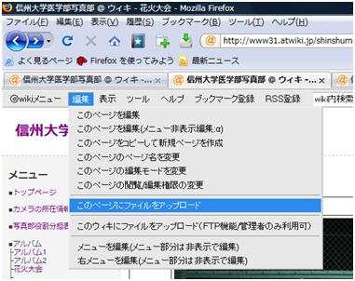

←続いて、そのページの上部にある編集メニューから、「このページにファイルをアップロード」を選びます。

←次に、「･･･へのファイルアップロード」の「参照」からアップロードしたいファイルを選び、「アップロード」を押してください。これでファイルのアップロードは完了です。

←ファイルがアップロードされると、このようにそのページの一番下にアップロードされたファイル一覧が表示されます。

今回は、IMG_2967.JPGというファイルをページに表示させてみましょう。

